ТЕМА УРОКА: «Электрические явления.
РЕШЕНИЕ ЗАДАЧ
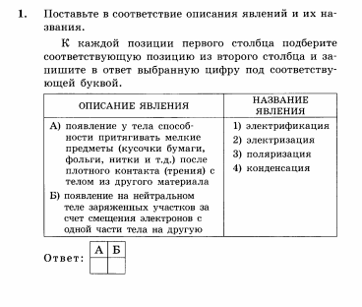
2.
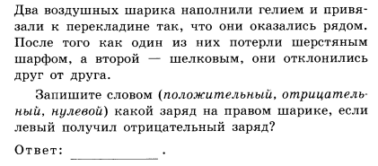
3.
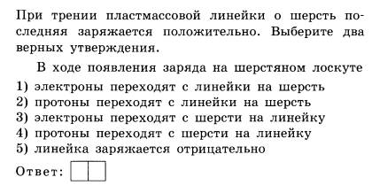
4.
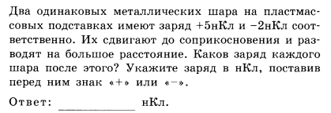

5.
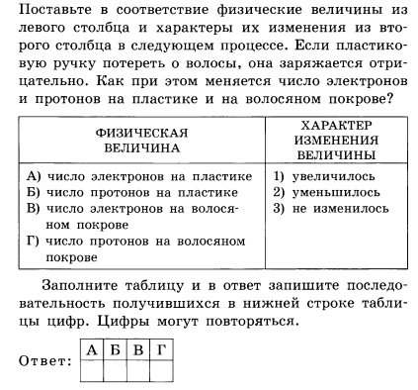
6.
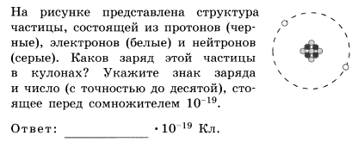

Выполненные задания (фото) с указанием фамилии и класса прислать на почту: w.e.r.a91@mail.ru или сообщением в социальную сеть ВКОНТАКТЕ https://vk.com/id53948939 до 12.05

